ARTÍCULO 10. Numeral 28
Calidades para la Prestación de los Servicios Públicos.

En la Comision Presidencial por la Paz y los Derechos Humanos, podemos decir que dentro del personal que presta sus servicios, contamos con la utilizacion de 15 idiomas los cuales se pueden visualizar en el detalle.

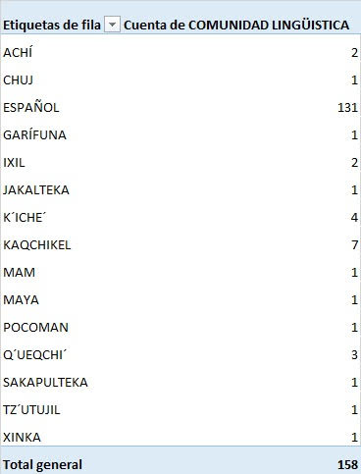

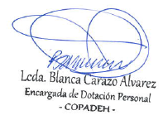
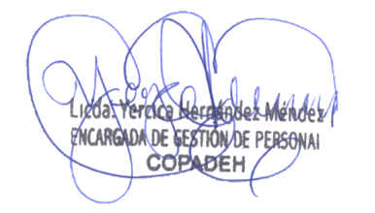

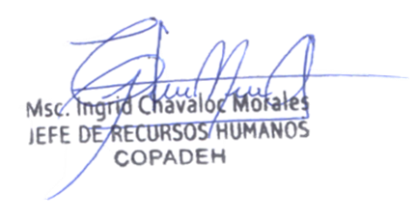

Vo.Bo.

